

Ejercicio Css para cajas

231011 Kevin Antonio Andrade Lopez



Universidad tecnologica de aguascalientes

# Introducción:

El uso de las divisiones y las secciones en html son cruciales para lograr las formas y diseños que deseamos, en este documento veremos 2 ejemplos de cómo puede usarse css y los distintos atributos que hay para lograr los diseños que queremos:

# Ejercicio 1:

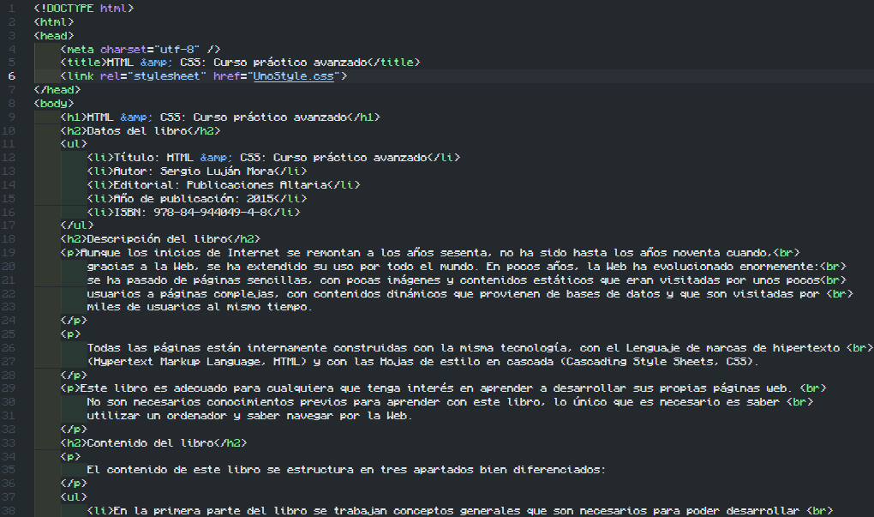

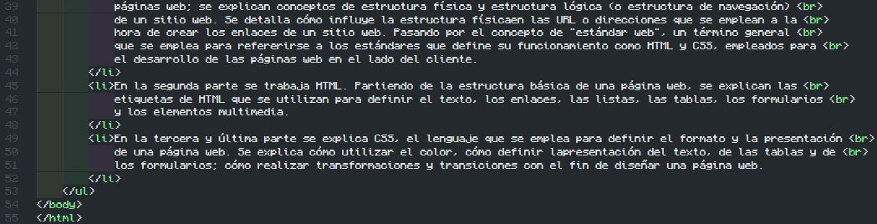

# Css:

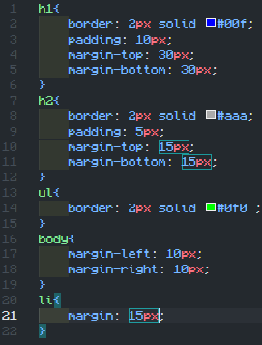

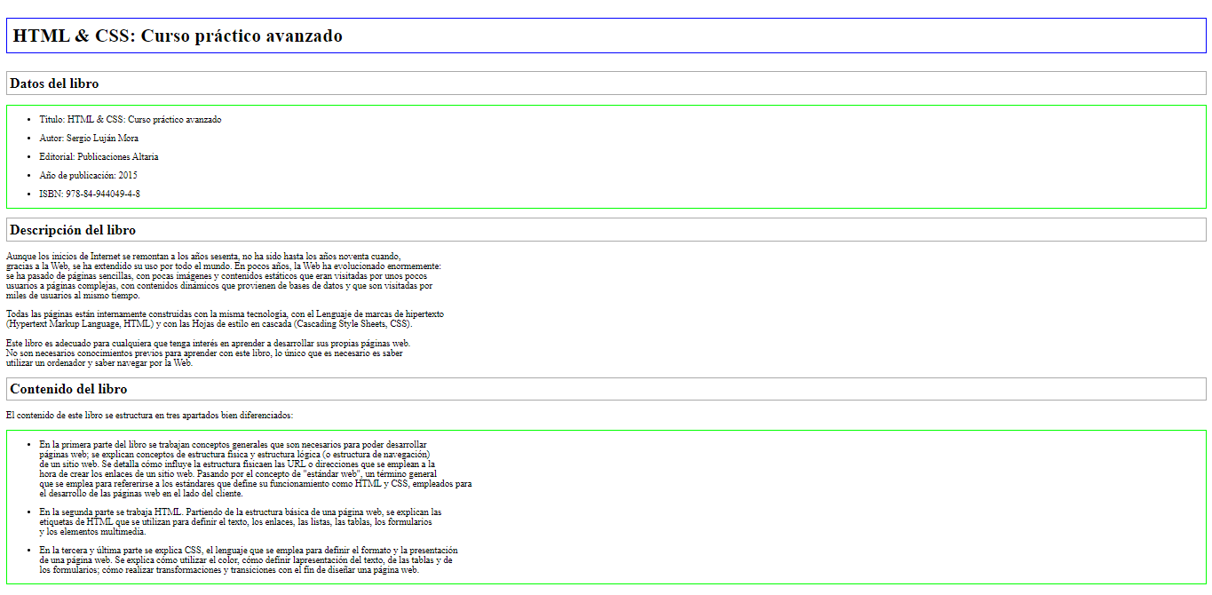

# Ejercicio 2: CSS:

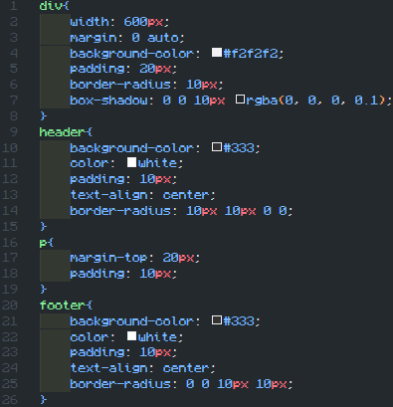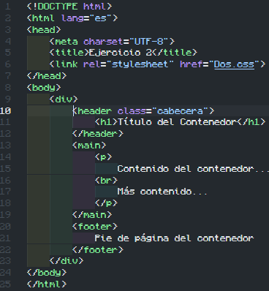

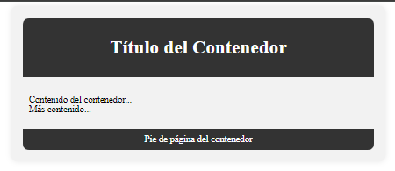

Conclusión:

Con estos ejercicios podemos darnos cuenta de que conocer todas las propiedades que pueden tomar los contenedores son necesarias y muy útiles a la hora del diseño, por esto es necesario saber cómo trabajan para poder implementarlas en nuestro día a día